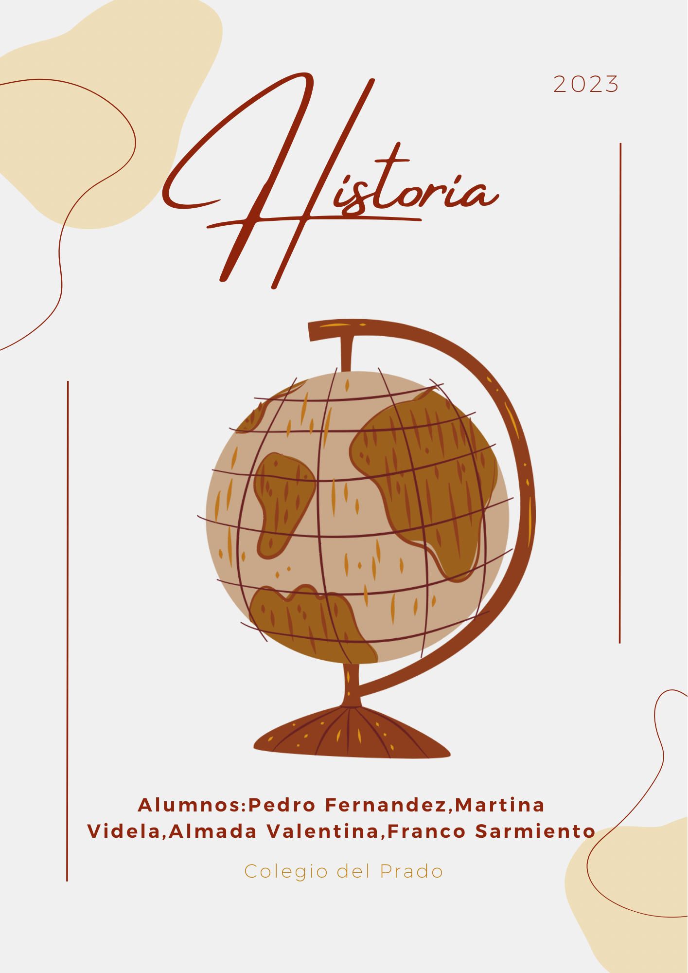

- ﻿﻿﻿Busca en el diccionario el significado de imperialismo
- ﻿﻿﻿Expliquen que fue el Imperialismo teniendo en cuenta los
siguientes ítems:
- ﻿﻿concepto imperio
- ﻿﻿Objetivos del imperialismo
- ﻿﻿Ideologías y teorías que lo sustentaron
- ﻿﻿Colonias y colonialismo
- ﻿﻿Países colonizados
- ﻿﻿Tipo de colonias que se impusieron.
- ﻿﻿Otros datos a agregar.
3. Explica brevemente la unificación de Italia y Alemania.
4. ﻿﻿﻿¿A qué se denominó Paz Armada ? Explicar dicho periodo.

Respuestas

1_Según el diccionario de la Real Academia Española, el imperialismo es una "tendencia política que persigue la creación y el mantenimiento de un imperio por parte de una nación sobre otras o sobre varias". También se puede definir como "la política de expansión territorial y económica de una potencia para aumentar su influencia y poder en el mundo".

2_El imperialismo fue un movimiento político, económico y militar que se caracterizó por la expansión territorial de las grandes potencias europeas a fines del siglo XIX y principios del siglo XX. Algunos de los aspectos importantes a tener en cuenta son:

- Concepto de imperio: El imperialismo se basó en la idea de que las grandes potencias europeas debían expandir su influencia y controlar territorios más allá de sus fronteras, creando así imperios coloniales.

- Objetivos del imperialismo: Los objetivos principales del imperialismo eran el control de recursos naturales, la obtención de nuevas fuentes de materias primas, la creación de nuevos mercados para la venta de productos manufacturados y el establecimiento de bases militares en territorios estratégicos.

- Ideologías y teorías que lo sustentaron: El imperialismo se sustentó en diversas ideologías, como el nacionalismo, el racismo y el darwinismo social, que justificaban la superioridad de las potencias europeas sobre los pueblos colonizados.

- Colonias y colonialismo: Las potencias europeas establecieron colonias en África, Asia y América, donde impusieron su cultura y su sistema político y económico. El colonialismo implicó la explotación de los recursos naturales y humanos de los territorios colonizados.

- Países colonizados: Los países más afectados por el imperialismo fueron aquellos que no tenían una gran capacidad militar o económica para resistir la expansión territorial de las potencias europeas. África fue uno de los continentes más afectados, pero también hubo colonización en Asia y América.

- Tipo de colonias que se impusieron: Las colonias que se impusieron fueron de dos tipos: las colonias de explotación, donde se extraían recursos naturales y se explotaba a la población local, y las colonias de poblamiento, donde las potencias europeas establecían colonos para poblar el territorio y expandir su influencia.

- Otros datos a agregar: El imperialismo tuvo un impacto significativo en la historia mundial, ya que contribuyó a la creación de nuevas tensiones y conflictos internacionales, además de generar una gran desigualdad entre los países desarrollados y los países en desarrollo. También tuvo un impacto negativo en las culturas y tradiciones de los pueblos colonizados, que fueron suprimidos o marginados por la imposición de la cultura europea.

3_El actual territorio alemán estaba formado en la segunda mitad del S XIX por 30 pequeños estados. El proceso de unificación de la actual Alemania se planteó a partir del enfrentamiento entre los dos estados más poderosos de la región: Austria y Prusia.
Prusia era el estado con mayor desarrollo industrial y comercial de la región y había formado una unión aduanera y mercado común -el Zolverein- que integraba su territorio con otras regiones alemanas. Esto le dio mucho poder a su burguesía industrial y liberal, que pudo disputarle el poder a la atrasada aristocracia terrateniente. Todos estos fueron factores decisivos que favorecieron a los prusianos para lograr su objetivo de unificar Alemania.
La unificación se hizo efectiva a través de la derrota de Austria y de una serie de guerras exteriores. Figuras claves de esta estrategia fueron el rey Guillermo I y su canciller el Primer Ministro Otto von Bismarck.
El triunfo militar obtenido en 1870 sobre Francia permitió a los prusianos la creación de un nuevo Estado Nacional: el Imperio alemán o segundo Reich, régimen de carácter autoritario, apoyado políticamente tanto por los conservadores como por los liberales.
4_La Paz Armada fue un período de la historia europea que se caracterizó por un aumento en la carrera armamentística y militar entre las principales potencias europeas, a finales del siglo XIX y principios del siglo XX. Durante este período, las grandes potencias europeas aumentaron significativamente sus fuerzas militares y navales, lo que generó una tensión constante y un clima de inestabilidad política en el continente. La Paz Armada terminó con el estallido de la Primera Guerra Mundial en 1914.

